点模式的真实状态

01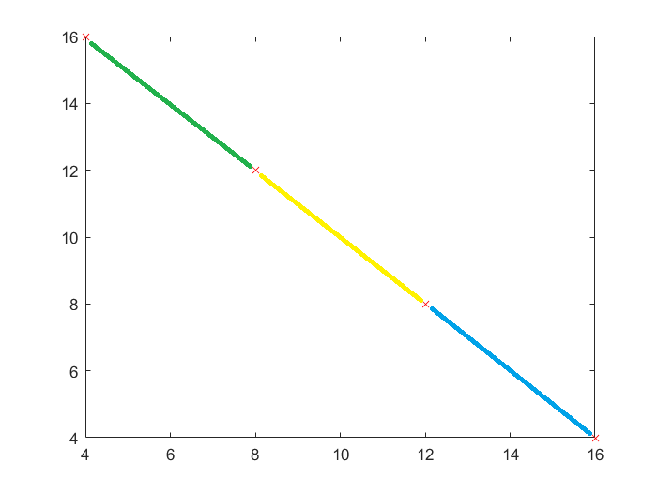

点模式的强度为4，参数为，结构如上图连线所示。其中，。因此点模式也可表示为。

点模式的100次观测

其中

第次观测，其中

。服从均值值，协方差的高斯分布；服从均值，协方差的高斯分布；服从均值，协方差的高斯分布。



情况一 





情况二 



情况三 



情况四 



情况五 





情况六 



情况七 



情况八 



情况九 



情况十 



情况十一 





情况十二 



情况十三 



情况十四 



情况十五 



总结



其中为归一化因子。









参数学习

因为学习等同学习，在结构已知的情况下。

EM聚类

建立由四个高斯混合GMM模型，对100个观测聚类得。